|  |  |
| --- | --- |
| **SỞ GD&ĐT TP HỒ CHÍ MINH**  **PHÒNG GD&ĐT QUẬN 10**  MÃ ĐỀ: **Quận 10 - 1**  **ĐỀ THAM KHẢO** | **ĐỀ THAM KHẢO TUYỂN SINH 10**  **NĂM HỌC: 2023 - 2024**  **MÔN: TOÁN 9**  *Đê thi gồm 8 câu hỏi tự luận*  **Thời gian: 120 phút** *(không kể thời gian phát đề)* |

1. ***(1,5 điểm).*** Cho có đồ thị  và hàm số có đồ thị là đường thẳng 
   1. Vẽ đồ thị và trên cùng hệ trục tọa độ.
   2. Tìm tọa độ giao điểm của  và  bằng phép tính.
2. ***(1,0 điểm).*** Cho phương trình  có nghiệm là .

Không giải phương trình, hãy tính giá trị của biểu thức 

1. ***(1,0 điểm).*** Nhân dịp Tết Nguyên đán, một cửa hàng bán đồ dùng thể thao có chương trình giảm giá toàn bộ sản phẩm trong cửa hàng như sau: Một áo thể thao giảm , một quần thể thao giảm , một đôi giày thể thao giảm . Đặc biệt nếu mua đủ  sản phẩm bao gồm quần,  áo, đôi giày thì sẽ được giảm tiếp trên giá đã giảm. Bạn An vào cửa hàng này và mua  áo với giá  đồng/cái, quần với giá đồng/cái và  đôi giày với giá  đồng/đôi (giá trên là giá chưa giảm). Vậy số tiền bạn An phải trả là bao nhiêu?
2. ***(0,75 điểm).*** Một vật rơi tự do từ độ cao  so với mặt đất. Bỏ qua sức cản của không khí, quãng đường chuyển động  (mét) của vật rơi sau thời gian  (giây) được biểu diễn gần đúng bởi công thức: .
   1. Sau  giây (tính từ lúc bắt đầu rơi) vật này cách mặt đất bao nhiêu mét?
   2. Tính quãng đường đi được của vật đó trong giây thứ .
3. ***(1,0 điểm).*** Còn một tuần nữa sẽ đến ngày , các bạn học sinh lớp  đăng kí thi đua hoa điểm  với mong muốn đạt thật nhiều điểm  để tặng thầy cô giáo. Đến ngày , lớp trưởng tổng kết số điểm  của các bạn trong lớp và được như sau:

* Không có bạn nào trong lớp không có điểm  trong tuần vừa qua.
* Có  bạn có ít nhất  điểm .
* Có  bạn có ít nhất  điểm .
* Có bạn có ít nhất điểm .
* Không có ai có nhiều hơn  điểm .

Hỏi lớp có bao nhiêu điểm  tuần vừa qua? Biết rằng lớp có  học sinh.

1. ***(1,0 điểm).*** Một xô đựng nước có dạng hình nón cụt (có các kích thước như hình). Đáy xô có đường kính là , miệng xô là đáy lớn của hình nón cụt có đường kính và chiều cao của xô là .

* 1. Xô có thể chứa tối đa bao nhiêu lít nước? Biết rằng thể tích của hình nón cụt có , ,  lần lượt là bán kính đáy lớn, bán kính đáy nhỏ và chiều cao là:  ( kết quả làm tròn đến hàng đơn vị)
  2. Bác Năm dùng hai xô nước để lấy nước từ một hồ để sử dụng trong sinh hoạt và trồng trọt. Gia đình bác sử dụng trung bình mỗi ngày lít nước. Hỏi bác Năm cần phải lấy ít nhất bao nhiêu lần mỗi ngày (mỗi lần xách  xô) để phục vụ cho sinh hoạt và trồng trọt, biết rằng mỗi lần xách nước về thì lượng nước bị hao hụt khoảng .

1. ***(1,0 điểm)***Tổng số học sinh của lớp  và  vào đầu năm học là  học sinh. Đến đầu học kì , lớp có  học sinh đi du học và học sinh chuyển qua lớp nên lúc này số học sinh lớp  chỉ bằng  số học sinh lớp . Tính số học sinh đầu năm của lớp  và .
2. ***(3,0 điểm)*** Chonhọn nội tiếp đường tròn có các đường cao  cắt nhau tại , tia cắt  tại . Gọi là trung điểm của , là trung điểm . Kẻ đường kính của , đường thẳng qua song song với cắt  tại giao điểm thứ  là ( khác ). Gọi là giao điểm của và .
   1. Chứng minh và  là các tứ giác nội tiếp.
   2. Chứng minh: . Từ đó suy ra 
   3. Đường tròn đường kính cắt tại giao điểm thứ hai là  (khác ).

Chứng minh: và thẳng hàng.

***----HẾT---***

**HƯỚNG DẪN GIẢI**

1. ***(1,5 điểm)*** Cho có đồ thị  và hàm số  có đồ thị là đường thẳng 
   1. Vẽ đồ thị và trên cùng hệ trục tọa độ.
   2. Tìm tọa độ giao điểm của  và  bằng phép tính.

**Lời giải**

1. Vẽ đồ thị và trên cùng hệ trục tọa độ.

BGT:

|  |  |  |  |  |  |  |  |  |  |  |  |  |  |  |  |  |  |  |  |
| --- | --- | --- | --- | --- | --- | --- | --- | --- | --- | --- | --- | --- | --- | --- | --- | --- | --- | --- | --- |
| |  |  |  |  |  |  | | --- | --- | --- | --- | --- | --- | |  |  |  |  |  |  | |  |  |  |  |  |  |  |  |  |  | | --- | --- | --- | |  |  |  | |  |  |  | |  |
|  |

1. Tìm tọa độ giao điểm của  và  bằng phép tính.

Phương trình hoành độ giao điểm của  và :





Thay  vào , ta được: 

Thay  vào , ta được: 

Vậy ,  là hai giao điểm cần tìm.

1. ***(1,0 điểm).*** Cho phương trình  có nghiệm là .

Không giải phương trình, hãy tính giá trị của biểu thức 

**Lời giải**

Vì 

Nên phương trình có hai nghiệm phân biệt .

Theo định lí Vi-et, ta có: 

Ta có: 



1. ***(1,0 điểm).*** Nhân dịp Tết Nguyên đán, một cửa hàng bán đồ dùng thể thao có chương trình giảm giá toàn bộ sản phẩm trong cửa hàng như sau: Một áo thể thao giảm , một quần thể thao giảm , một đôi giày thể thao giảm . Đặc biệt nếu mua đủ  sản phẩm bao gồm quần,  áo, đôi giày thì sẽ được giảm tiếp trên giá đã giảm. Bạn An vào cửa hàng này và mua  áo với giá  đồng/cái, quần với giá đồng/cái và  đôi giày với giá  đồng/đôi (giá trên là giá chưa giảm). Vậy số tiền bạn An phải trả là bao nhiêu?

**Lời giải**

Giá của áo thể thao sau khi giảm  là :

 (đồng)

Giá của quần thể thao sau khi giảm  là :

 (đồng)

Giá của  đôi giày thể thao sau khi giảm  là :

 (đồng)

Giá của  quần,  áo, đôi giày sau khi giảm tiếp  là:

 (đồng)

Vậy số tiền bạn An phải trả là:

(đồng)

1. ***(0,75 điểm).*** Một vật rơi tự do từ độ cao  so với mặt đất. Bỏ qua sức cản của không khí, quãng đường chuyển động  (mét) của vật rơi sau thời gian  (giây) được biểu diễn gần đúng bởi công thức: .
   1. Sau  giây (tính từ lúc bắt đầu rơi) vật này cách mặt đất bao nhiêu mét?
   2. Tính quãng đường đi được của vật đó trong giây thứ .

**Lời giải**

1. Thay vào ta có:



Vậy sau  giây (tính từ lúc bắt đầu rơi) vật này cách mặt đất:



1. Thay vào ta có:



Vậy quãng đường đi được của vật đó trong giây thứ là 

1. ***(1,0 điểm).*** Còn một tuần nữa sẽ đến ngày , các bạn học sinh lớp  đăng kí thi đua hoa điểm  với mong muốn đạt thật nhiều điểm  để tặng thầy cô giáo. Đến ngày , lớp trưởng tổng kết số điểm  của các bạn trong lớp và được như sau:

* Không có bạn nào trong lớp không có điểm  trong tuần vừa qua.
* Có  bạn có ít nhất  điểm .
* Có  bạn có ít nhất  điểm .
* Có bạn có ít nhất điểm .
* Không có ai có nhiều hơn  điểm .

Hỏi lớp có bao nhiêu điểm  tuần vừa qua? Biết rằng lớp có  học sinh.

**Lời giải**

Vì không có bạn nào trong lớp không có điểm  nên số bạn được điểm  là:



Số bạn được  điểm  là:



Số bạn được  điểm  là:



Do không có bạn nào được nhiều hơn  điểm  nên số bạn được  điểm  là: bạn

Vậy số điểm  trong tuần vừa qua của lớp là:

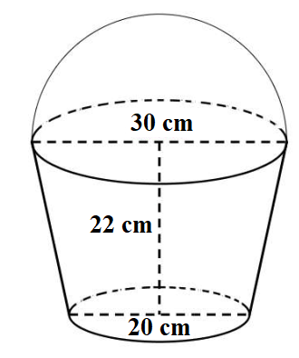

1. ***(1,0 điểm).*** Một xô đựng nước có dạng hình nón cụt (có các kích thước như hình). Đáy xô có đường kính là , miệng xô là đáy lớn của hình nón cụt có đường kính và chiều cao của xô là .
   1. Xô có thể chứa tối đa bao nhiêu lít nước? Biết rằng thể tích của hình nón cụt có , ,  lần lượt là bán kính đáy lớn, bán kính đáy nhỏ và chiều cao là:  ( kết quả làm tròn đến hàng đơn vị)
   2. Bác Năm dùng hai xô nước để lấy nước từ một hồ để sử dụng trong sinh hoạt và trồng trọt. Gia đình bác sử dụng trung bình mỗi ngày lít nước. Hỏi bác Năm cần phải lấy ít nhất bao nhiêu lần mỗi ngày (mỗi lần xách  xô) để phục vụ cho sinh hoạt và trồng trọt, biết rằng mỗi lần xách nước về thì lượng nước bị hao hụt khoảng .

**Lời giải**

1. Bán kính miệng xô là: 

Bán kính đáy xô là: 

Thay  vào  ta có:







Vậy xô có thể chứa tối đa  lít nước

1. Lượng nước mỗi lần xách là:



Bác Năm cần phải lấy ít nhất số lần là:



Vậy bác Năm cần phải lấy ít nhất  lần

1. ***(1,0 điểm)***Tổng số học sinh của lớp  và  vào đầu năm học là  học sinh. Đến đầu học kì , lớp có  học sinh đi du học và học sinh chuyển qua lớp nên lúc này số học sinh lớp  chỉ bằng  số học sinh lớp . Tính số học sinh đầu năm của lớp  và .

**Lời giải**

Gọi số học sinh của lớp  là  

Gọi số học sinh của lớp  là 

Vì tổng số học sinh của lớp  và vào đầu năm học là  học sinh nên ta có phương trình:



Số học sinh đầu học kì là:



Số học sinh  đầu học kì là:



Vì đến đầu học kì  số học sinh lớp chỉ bằng  số học sinh lớp nên ta có phương trình:



Ta có hệ phương trình:



Giải hệ phương trình ta được:



Vậy số học sinh đầu năm của lớp  là học sinh

Số học sinh đầu năm của lớp  là học sinh

1. ***(3,0 điểm)*** Chonhọn nội tiếp đường tròn có các đường cao  cắt nhau tại , tia cắt  tại . Gọi là trung điểm của , là trung điểm . Kẻ đường kính của , đường thẳng qua song song với cắt  tại giao điểm thứ  là ( khác ). Gọi là giao điểm của và .
   1. Chứng minh và  là các tứ giác nội tiếp.
   2. Chứng minh: . Từ đó suy ra 
   3. Đường tròn đường kính cắt tại giao điểm thứ hai là  (khác ).

Chứng minh: và thẳng hàng.

**Lời giải**

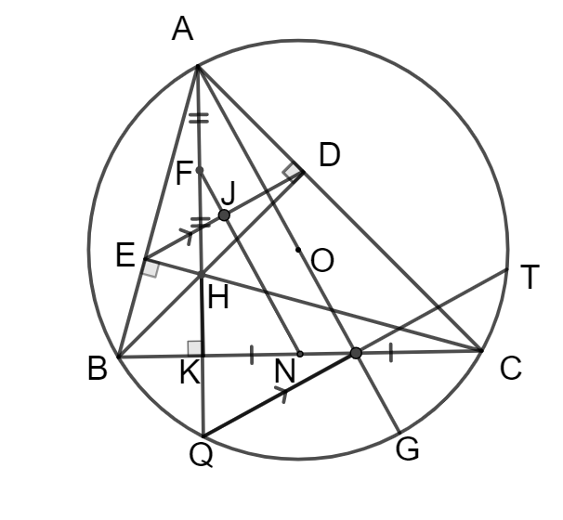

1. **Chứng minh và  là các tứ giác nội tiếp.**

Xét tứ giác  có:





Tứ giác  nội tiếp (**** đỉnh liền kề cùng nhìn  cạnh)

Xét tứ giác  có:





Tứ giác  nội tiếp (tổng  góc đối )

1. Chứng minh: . Từ đó suy ra 

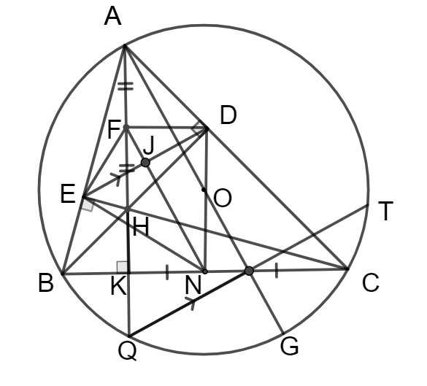

Vì tứ giácnội tiếp (cmt) có là góc nội tiếp mà 

là đường kính

là tâm (vì  là trung điểm của )

(bán kính)

cân tại 



Vì tứ giácnội tiếp (cmt) có là góc nội tiếp mà 

là đường kính

là tâm(vì  là trung điểm của )

(bán kính)

cân tại 



Xét vuông tại  (vì ) có:



Mà 



vuông tại 

Vì (bán kính, tứ giác nội tiếp )

(bán kính, tứ giác nội tiếp )

là trung trực của 

tại 

Xét vuông tại có là đường cao

****(hệ thức lượng trong tam giác vuông)

1. Đường tròn đường kính cắt tại giao điểm thứ hai là  (khác ).

Chứng minh: và thẳng hàng.

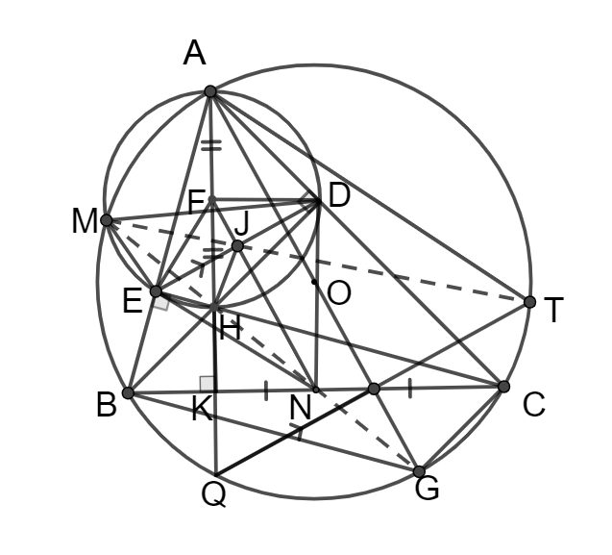

Ta có (góc nội tiếp chắn nửa )



(góc nội tiếp chắn nửa )



thẳng hàng

(góc nội tiếp chắn nửa )



Mà (gt)





(góc nội tiếp chắn nửa )



Mà (gt)





Xét tứ giáccó:



là hình bình hành

Mà là trung điểm 

 là trung điểm 

thẳng hàng

Mà thẳng hàng (cmt)

thẳng hàng

Xét và có:







Mà (cmt)



Mà (chứng minh câu b)



Xét và có:





tứ giác  nội tiếp (góc trong góc đối ngoài)

( góc nội tiếp cùng chắn )

Ta có ( góc nội tiếp cùng chắn của )

Vì tứ giác nội tiếp

(góc tronggóc đối ngoài)









Mà 





Mặt khác (cmt); 



Mà là đường kính

đi qua trung điểm của  (quan hệ đường kính và dây)

 vừa là đường cao, vừa là trung tuyến của 

cân tại 

là phân giác 



(cùng )

(cùng )

(cùng )

Mà  thẳng hàng

 thẳng hàng (điều phải chứng minh)

***----HẾT---***

|  |  |
| --- | --- |
| **SÔÛ GD&ÑT TP HOÀ CHÍ MINH**  **PHOØNG GÑ&ÑT QUAÄN**  **ĐỀ THAM KHẢO**  MÃ ĐỀ: Quận | **ÑEÀ THAM KHAÛO TUYEÅN SINH 10**  **NAÊM HOÏC: 2023 - 2024**  *MÔN: TOÁN 9*  *Đê thi gồm 8 câu hỏi tự luận.*  *Thời gian: 120 phút (không kể thời gian phát đề)* |

1. Cho  và đường thẳng  .
   1. Vẽ đồ thị  và  trên cùng hệ trục tọa độ.
   2. Tìm tọa độ giao điểm của  và  bằng phép tính.
2. Cho phương trình  có  nghiệm phân biệt là  . Không giải phương trình, hãy tính giá trị của biểu thức 
3. Ở Bạc Liêu ngành nông nghiệp khuyến khích bà con nông dân phương thức nuôi trồng : “con tôm, cây lúa”, cải tạo đồng lúa năng suất thấp thành các hồ nuôi tôm nước mặn. Dung dịch nước muối nuôi tôm có nồng độ . Nhưng nơi đây chỉ có nước biển nồng độ  và nước lợ nồng độ muối . Để đổ đầy hồ nuôi tôm có dung tích  lít phải cần bơm vào hồ mỗi loại nước bao nhiêu ? Biết khối lượng riêng của dung dịch nước muối  là 
4. Đối với người Á Đông, Âm lịch luôn giữ vai trò quan trọng giúp chúng ta xác định các dịp lễ Tết trong năm. Và cũng như Dương lịch, Âm lịch cũng sẽ có năm nhuận. Để biết được năm Âm lịch có nhuận hay không, ta lấy năm Dương lịch tương ứng chia cho . Nếu số dư của phép chia này là  thì năm đó sẽ là năm Âm lịch nhuận.
   1. Hãy tính xem năm 2020 có phải năm Âm lịch nhuận hay không? Vì sao?
   2. Biết rằng một năm dương lịch được gọi là nhuận nếu năm Dương lịch đó chia hết cho. Bác Năm sinh ra vào cuối thế kỉ  , bác Năm chưa quá  tuổi . Hãy tính xem bác Năm sinh ra năm bao nhiêu biết rằng năm sinh của bác là một năm vừa nhuận Âm lịch, vừa nhuận Dương lịch.
5. Giá cước gọi quốc tế của một công ty  trong dịp khuyến mãi mừng ngày thành lập công ty được cho bởi bảng sau:

|  |  |
| --- | --- |
| Thời gian | Giá cước (VNĐ) |
| phút đầu |  |
| Từ phút thứ |  |
| Từ phút thứ |  |
| Từ phút thứ |  |
| Trên  phút |  |

* 1. Bác Lan gọi cho người thân ở nước ngoài trong thời gian  phút thì số tiền bác Lan trả là bao nhiêu?
  2. Một người đã trả đồng để gọi điện cho người thân ở nước ngoài . Tính thời gian người đó đã gọi điện cho người thân.

1. Cầu Vàm Cống bắc ngang sông Hậu nối hai tỉnh Cần Thơ và Đồng Tháp thiết kế theo kiểu dây văng như hình vẽ. Chiều cao từ sàn đến đỉnh, dây văng, chiều dài sàn cầu từ đến là  Hỏi góc nghiêng của sàn cầu so với mặt sàn nằm ngang (giả thiết xem như trụ đỡ thẳng đứng (Làm tròn đến phút)

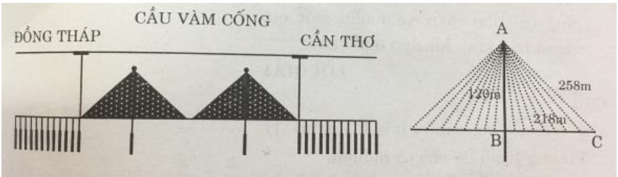

1. Để làm mũ sinh nhật hình nón từ miếng giấy hình tròn bán kính. Bạn An cắt bỏ phần quạt tròn  với  . Sau đó dán phần hình quạt lớn còn lại sao cho để làm cái mũ.
   1. Tính độ dài cung lớn 
   2. Hỏi thể tích cái nón là bao nhiêu?
2. Từ điểm  nằm ngoài đường tròn , vẽ hai tiếp tuyến ( là hai tiếp điểm). Từ điểm trên cung nhỏ ta vẽ tiếp tuyến với đường tròn  , tiếp tuyến này cắt lần lượt tại
   1. Chứng minh: .
   2. Chứng minh: .
   3. Hạ . Chứng minh:  là phân giác của .
   4. Chứng minh: điểm  thẳng hàng.

***----HẾT---***

**HƯỚNG DẪN GIẢI**

1. ***(1,5 điểm)*** Cho  và đường thẳng  .
   1. Vẽ đồ thị  và  trên cùng hệ trục tọa độ.
   2. Tìm tọa độ giao điểm của  và  bằng phép tính.

**Lời giải**

1. 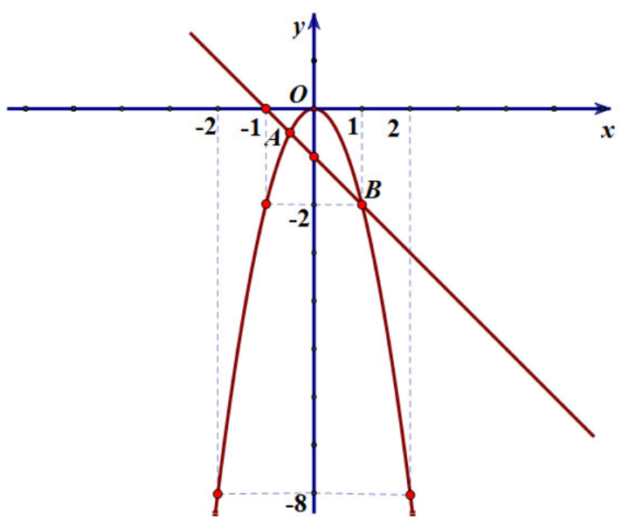Vẽ đồ thị  và  trên cùng hệ trục tọa độ.

BGT:

|  |  |  |  |  |  |
| --- | --- | --- | --- | --- | --- |
|  |  |  |  |  |  |
|  |  |  |  |  |  |

|  |  |  |
| --- | --- | --- |
|  |  |  |
|  |  |  |

1. Tìm tọa độ giao điểm của  và  bằng phép tính.

Phương trình hoành độ giao điểm của  và :





Thay  vào , ta được: .

Thay  vào , ta được: .

Vậy ,  là hai giao điểm cần tìm.

1. Cho phương trình  có  nghiệm phân biệt là  . Không giải phương trình, hãy tính giá trị của biểu thức 

**Lời giải**

Vì 

Nên phương trình có hai nghiệm phân biệt .

Theo định lí Vi-et, ta có: 

Ta có: 



1. Ở Bạc Liêu ngành nông nghiệp khuyến khích bà con nông dân phương thức nuôi trồng : “con tôm, cây lúa”, cải tạo đồng lúa năng suất thấp thành các hồ nuôi tôm nước mặn. Dung dịch nước muối nuôi tôm có nồng độ . Nhưng nơi đây chỉ có nước biển nồng độ  và nước lợ nồng độ muối . Để đổ đầy hồ nuôi tôm có dung tích  lít phải cần bơm vào hồ mỗi loại nước bao nhiêu ? Biết khối lượng riêng của dung dịch nước muối  là 

**Lời giải**

Số  nước muối cần bơm vào hồ nuôi tôm là: 

Gọi là số kg nước biển  là số kg nước lợ 

Vì số  nước cần bơm vào hồ là nên:  

Vì dung dịch nước nước cần bơm vào có nồng độ  nên:

 

Từ  và  ta có hệ phương trình: .

Vậy: phải bơm vào hồ nước biển và nước lợ.

1. Đối với người Á Đông, Âm lịch luôn giữ vai trò quan trọng giúp chúng ta xác định các dịp lễ Tết trong năm. Và cũng như Dương lịch, Âm lịch cũng sẽ có năm nhuận. Để biết được năm Âm lịch có nhuận hay không, ta lấy năm Dương lịch tương ứng chia cho. Nếu số dư của phép chia này là thì năm đó sẽ là năm Âm lịch nhuận.
   1. Hãy tính xem năm  có phải năm Âm lịch nhuận hay không? Vì sao?
   2. Biết rằng một năm dương lịch được gọi là nhuận nếu năm Dương lịch đó chia hết cho  Bác Năm sinh ra vào cuối thế kỉ  , bác Năm chưa quá  tuổi . Hãy tính xem bác Năm sinh ra năm bao nhiêu biết rằng năm sinh của bác là một năm vừa nhuận Âm lịch, vừa nhuận Dương lịch.

**Lời giải**

1. Vì dư  nên năm  là năm nhuận Âm lịch.
2. Vì bác Năm chưa quá  tuổi và sinh vào cuối thế kỉ  nên ta tính từ năm  đến năm  có các năm nhuận Dương lịch (chia hết cho) là:. Trong các năm trên chỉ có năm  chia  dư  là năm nhuận Âm lịch.

Vậy bác Năm sinh năm 

1. Giá cước gọi quốc tế của một công ty trong dịp khuyến mãi mừng ngày thành lập công ty được cho bởi bảng sau:

|  |  |
| --- | --- |
| Thời gian | Giá cước (VNĐ) |
| phút đầu |  |
| Từ phút thứ |  |
| Từ phút thứ |  |
| Từ phút thứ |  |
| Trên  phút |  |

1. Bác Lan gọi cho người thân ở nước ngoài trong thời gian  phút thì số tiền bác Lan trả là bao nhiêu?
2. Một người đã trả đồng để gọi điện cho người thân ở nước ngoài . Tính thời gian người đó đã gọi điện cho người thân.

**Lời giải**

1. Số tiền Bác Lan phải trả khi gọi  phút là:

 (đồng)

1. Số tiền phải trả cho cuộc gọi từ lúc bắt đầu đến phút thứ  là:

 (đồng)

Thời gian gọi vượt quá  phút là:  (phút)

Vậy thời gian gọi điện cho người thân là:  (phút)

1. Cầu Vàm Cống bắc ngang sông Hậu nối hai tỉnh Cần Thơ và Đồng Tháp thiết kế theo kiểu dây văng như hình vẽ. Chiều cao từ sàn đến đỉnh , dây văng, chiều dài sàn cầu từ đến là  Hỏi góc nghiêng của sàn cầu so với mặt sàn nằm ngang (giả thiết xem như trụ đỡ thẳng đứng (Làm tròn đến phút)



**Lời giải**



Gọi Ta có:

 (Pitago)

Suy ra: 

Trong có:

 (Pitago)





Vậy góc tạo bởi sàn cầu và sàn nằm ngang là 

1. Để làm mũ sinh nhật hình nón từ miếng giấy hình tròn bán kính. Bạn An cắt bỏ phần quạt tròn  với  . Sau đó dán phần hình quạt lớn còn lại sao cho để làm cái mũ.
   1. Tính độ dài cung lớn 
   2. Hỏi thể tích cái nón là bao nhiêu?

**Lời giải**





1. Số đo cung lớn là: .

Độ dài cung lớn là:.

1. Bán kính đáy là: .

Đường cao của hình nón là: .

Thể tích cái nón là: .

1. Từ điểm nằm ngoài đường tròn , vẽ hai tiếp tuyến ( là hai tiếp điểm). Từ điểm trên cung nhỏ ta vẽ tiếp tuyến với đường tròn  , tiếp tuyến này cắt lần lượt tại 
   1. Chứng minh: 
   2. Chứng minh: 
   3. Hạ . Chứng minh:  là phân giác của 
   4. Chứng minh: bốn điểm thẳng hàng

**Lời giải**



1. Chứng minh: 

Ta có: ( tính chất hai tiếp tuyến cắt nhau)

( tính chất hai tiếp tuyến cắt nhau)

Suy ra: 

Do đó: 

Mà  ( tính chất hai tiếp tuyến cắt nhau)

Vậy: 

1. Chứng minh: 

Ta có:  (Tính chất hai tiếp tuyến cắt nhau)

 (Tính chất hai tiếp tuyến cắt nhau)

 (Tính chất hai tiếp tuyến cắt nhau)

Do đó: 

 (Tứ giác nội tiếp)

1. Chứng minh: là phân giác của .

Ta có: Tứ giác NKOF nội tiếp  (góc ngoài bằng góc đối trong)

Tứ giác HNEO nội tiếp  (góc ngoài bằng góc đối trong)

Do đó: . 

Mà  

Từ và ta có: 

Vậy là phân giác của .

1. Chứng minh: bốn điểm thẳng hàng

Tứ giác nội tiếp 

Tứ giác nội tiếp 

Suy ra:  

Ta lại có:   

Từ và ta có: . Do đó: thẳng hàng.

Chứng minh tương tự: thẳng hàng.

Vậy bốn điểm thẳng hàng.

***----HẾT---***

|  |  |
| --- | --- |
| **SÔÛ GD&ÑT TP HOÀ CHÍ MINH**  **PHOØNG GÑ&ÑT QUAÄN 10**  **ĐỀ THAM KHẢO**  MÃ ĐỀ: Quận 10 - 3 | **ÑEÀ THAM KHAÛO TUYEÅN SINH 10**  **NAÊM HOÏC: 2023 - 2024**  *MÔN: TOÁN 9*  *Đê thi gồm 8 câu hỏi tự luận.*  *Thời gian: 120 phút (không kể thời gian phát đề)* |

1. ***(1,5 điểm).*** Trong mặt phẳng tọa độ  cho

Parabol  và đường thẳng  .

* 1. Vẽ đồ thị  và  trên cùng hệ trục tọa độ.
  2. Tìm tọa độ giao điểm của  và  bằng phép tính.

1. ***(1 điểm).*** Cho phương trình  có hai nghiệm 

Tính giá trị ; 

1. ***(1 điểm).*** Số cân nặng lý tưởng ứng với chiều cao được tính theo công thức:



Trong đó:  là cân nặng tính theo kg

 là chiều cao tính theo cm

 nếu là nam

 nếu là nữ

* 1. Nếu bạn nữ cao . Hỏi cân nặng lý tưởng của bạn đó là bao nhiêu?
  2. 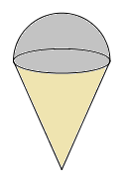Giả sử một bạn nam nặng . Hỏi cân nặng lý tưởng của bạn đó là bao nhiêu?

1. ***(1 điểm).*** Một cây kem có phần bánh hình nón, người ta đựng đầy kem trong phần bánh và thêm một nửa hình cầu kem phía trên (xem hình). Đường kính của hình tròn đáy (phía bên trong bánh hình nón) là  và độ dài đường sinh bên trong hình nón là .

Tính thể tích của phần kem.

Cho biết: Thể tích hình nón: 

(Với : bán kính đường tròn đáy; : chiều cao hình nón)

Thể tích hình cầu: 

(Với : bán kính hình cầu)

1. ***(0,75 điểm).*** Một người mua hai loại mặt hàng  và . Nếu tăng giá mặt hàng  thêm  và mặt hàng  thêm  thì người đó phải trả  nghìn đồng. Nhưng nếu giảm giá cả hai mặt hàng  thì người đó phải trả tất cả  nghìn đồng. Tính giá tiền mỗi loại lúc đầu?
2. ***(1 điểm).*** Càng lên cao không khí càng loãng nên áp suất khí quyển càng giảm. Ví dụ các khu vực ở thành phố Hồ Chí Minh đều có độ cao sát mực nước biển nên có áp suất khí quyển là; còn ở thành phố Puebla, Mexico có độ cao  so với mực nước biển thì áp suất khí quyển là  . Với những độ cao không lớn lắm thì ta có công thức tính áp suất khí quyển tương ứng với độ cao so với mực nước biển là một hàm số bậc nhất  có đồ thị như hình vẽ.

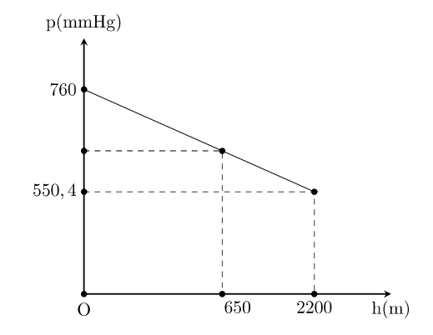

* 1. Xác định hệ số  và .
  2. Hỏi cao nguyên Lâm Đồng có độ cao  so với mực nước biển thì có áp suất khí quyển là bao nhiêu ? (làm tròn đến chữ số thập phân thứ nhất).

1. ***(0,75 điểm).*** Để hòa chung với không khí World Cup, ở một thành phố tổ chức giải bóng đá lứa tuổi THCS bao gồm  đội tham gia chia thành  bảng. Ở vòng bảng,  đội có thứ hạng cao nhất sẽ được đi tiếp vào vòng trong (vòng loại trực tiếp). Thắng được  điểm, hòa được  điểm, thua  điểm. Nếu hai đội cùng điểm sẽ so hiệu số bàn thắng – thua. Ở bảng , đội D của bạn An nằm trong bảng hạt giống sau  lượt đấu số hạng như sau :

* Đội A:  điểm
* Đội B:  điểm
* Đội C:  điểm
* Đội D:  điểm

Ở lượt đấu diễn ra song song  trận  và . Các em hãy tính xác suất vào vòng trong của đội  biết rằng đội  luôn có hiệu số bàn thắng thấp nhất ?

Xác suất = (số khả năng vào vòng trong): (số khả năng xảy ra). 

1. ***(3 điểm)*** Cho đường tròn . Từ điểm  bên ngoài đường tròn kẻ các tiếp tuyến ,  ( là tiếp điểm của ) và cát tuyến  không qua tâm ( nằm giữa  và ,  cắt đoạn thẳng ). Gọi  là trung điểm của .
2. Chứng minh  điểm  cùng thuộc  đường tròn
3.  cắt  tại . Chứng minh 
4. Từ  vẽ  (  thuộc ). Chứng minh .

***----HẾT---***

**HƯỚNG DẪN GIẢI**

1. ***(1,5 điểm).*** Trong mặt phẳng tọa độ Oxy cho

Parabol  và đường thẳng  .

* 1. Vẽ đồ thị  và  trên cùng hệ trục tọa độ.
  2. Tìm tọa độ giao điểm của  và  bằng phép tính.

**Lời giải**

1. 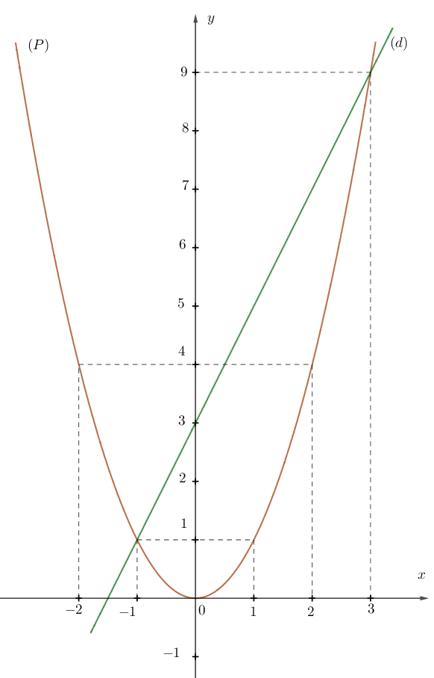Vẽ đồ thị  và  trên cùng hệ trục tọa độ.

Bảng giá trị:

|  |  |  |  |  |  |
| --- | --- | --- | --- | --- | --- |
|  |  |  |  |  |  |
|  |  |  |  |  |  |

|  |  |  |
| --- | --- | --- |
|  |  |  |
|  |  |  |

1. Tìm tọa độ giao điểm của  và  bằng phép tính.

Phương trình hoành độ giao điểm của  và :





Thay  vào , ta được: .

Thay  vào , ta được: .

Vậy ,  là hai giao điểm cần tìm.

1. ***(1 điểm).*** Cho phương trình  có hai nghiệm .

Tính giá trị ; 

**Lời giải**

Vì 

Nên phương trình có hai nghiệm phân biệt .

Theo định lí Vi-et, ta có: 

Ta có: 

Ta có: 

1. ***(1 điểm).*** Số cân nặng lý tưởng ứng với chiều cao được tính theo công thức:



Trong đó:  là cân nặng tính theo kg

 là chiều cao tính theo cm

nếu là nam

nếu là nữ

1. Nếu bạn nữ cao . Hỏi cân nặng lý tưởng của bạn đó là bao nhiêu?
2. Giả sử một bạn nam nặng . Hỏi cân nặng lý tưởng của bạn đó là bao nhiêu?

**Lời giải**

1. Nếu bạn nữ cao . Hỏi cân nặng lý tưởng của bạn đó là bao nhiêu?

Thay  vào công thức, ta có 

1. Giả sử một bạn nam nặng . Hỏi cân nặng lý tưởng của bạn đó là bao nhiêu?

Thay  vào công thức, ta có 







1. ***(1 điểm).*** Một cây kem có phần bánh hình nón, người ta đựng đầy kem trong phần bánh và thêm một nửa hình cầu kem phía trên (xem hình). Đường kính của hình tròn đáy (phía bên trong bánh hình nón) là  và độ dài đường sinh bên trong hình nón là .

Tính thể tích của phần kem.

Cho biết: Thể tích hình nón: 

(Với : bán kính đường tròn đáy; : chiều cao hình nón)

Thể tích hình cầu: 

(Với : bán kính hình cầu)

**Lời giải**

Chiều cao hình nón: 

Thể tích phần kem trong bánh:

Thể tích phần kem hình cầu:

Thể tích phần kem:

1. ***(0,75 điểm).*** Một người mua hai loại mặt hàng  và . Nếu tăng giá mặt hàng  thêm  và mặt hàng  thêm  thì người đó phải trả  nghìn đồng. Nhưng nếu giảm giá cả hai mặt hàng  thì người đó phải trả tất cả  nghìn đồng. Tính giá tiền mỗi loại lúc đầu?

**Lời giải**

Gọi (nghìn đồng) là giá tiền mặt hàng 

Gọi (nghìn đồng) là giá tiền mặt hàng 

Nếu tăng giá  thêm  và  thêm  thì người đó phải trả  nghìn đồng

Nếu giảm giá cả hai mặt hàng  thì người đó phải trả tất cả  nghìn đồng 

Từ và Ta có hệ phương trình

Vậy Giá tiền mặt hàng  là  nghìn đồng

Giá tiền mặt hàng  là nghìn đồng

1. ***(1 điểm).*** Càng lên cao không khí càng loãng nên áp suất khí quyển càng giảm. Ví dụ các khu vực ở thành phố Hồ Chí Minh đều có độ cao sát mực nước biển nên có áp suất khí quyển là; còn ở thành phố Puebla, Mexico có độ cao  so với mực nước biển thì áp suất khí quyển là  . Với những độ cao không lớn lắm thì ta có công thức tính áp suất khí quyển tương ứng với độ cao so với mực nước biển là một hàm số bậc nhất  có đồ thị như hình vẽ.



* 1. Xác định hệ số  và .
  2. Hỏi cao nguyên Lâm Đồng có độ cao  so với mực nước biển thì có áp suất khí quyển là bao nhiêu ? (làm tròn đến chữ số thập phân thứ nhất).

**Lời giải**

1. Xác định các hệ số  và .

Theo đề bài, ta có:

Với .

Với . 

Từ  và  ta có hệ phương trình: .

Vậy: ,  và .

1. Hỏi cao nguyên Lâm Đồng có độ cao  so với mực nước biển thì có áp suất khí quyển là bao nhiêu ? (làm tròn đến chữ số thập phân thứ nhất).

Áp suất tại cao nguyên Lâm Đồng có chiều cao : 

1. ***(0,75 điểm).*** Để hòa chung với không khí World Cup, ở một thành phố tổ chức giải bóng đá lứa tuổi THCS bao gồm  đội tham gia chia thành  bảng. Ở vòng bảng,  đội có thứ hạng cao nhất sẽ được đi tiếp vào vòng trong (vòng loại trực tiếp). Thắng được  điểm, hòa được  điểm, thua  điểm. Nếu hai đội cùng điểm sẽ so hiệu số bàn thắng – thua. Ở bảng , đội D của bạn An nằm trong bảng hạt giống sau  lượt đấu số hạng như sau :

* Đội A:  điểm
* Đội B:  điểm
* Đội C:  điểm
* Đội D:  điểm

Ở lượt đấu diễn ra song song  trận A-C và B-D. Các em hãy tính xác suất vào vòng trong của đội D biết rằng đội D luôn có hiệu số bàn thắng thấp nhất ?

Xác suất = (số khả năng vào vòng trong): (số khả năng xảy ra). 

**Lời giải**

Số khả năng xảy ra là 

Số khả năng Phượng Hoàng vào là 

**TH1:**  **thắng**  **và**  **thua** **:**  **vào.**

**TH2:**  **hòa**  **và**  **thua** **:**  **vào.**

Vậy xác suất để đội  được vào vòng trong là 

1. ***(3 điểm)*** Cho đường tròn . Từ điểm  bên ngoài đường tròn kẻ các tiếp tuyến ,  ( là tiếp điểm của ) và cát tuyến  không qua tâm ( nằm giữa  và ,  cắt đoạn thẳng ). Gọi  là trung điểm của .
2. Chứng minh  điểm  cùng thuộc  đường tròn
3.  cắt  tại . Chứng minh 
4. Từ  vẽ // (  thuộc ). Chứng minh  //

**Lời giải**

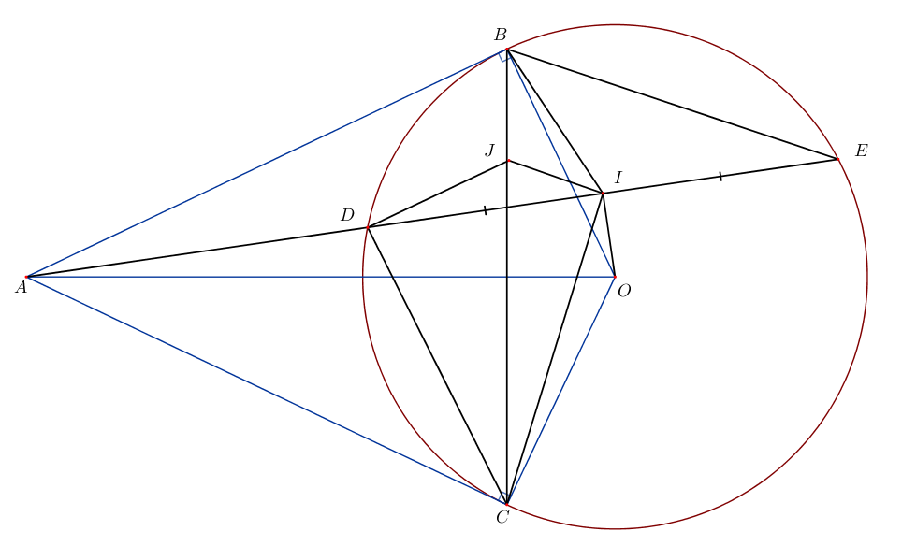

1. Ta có (đường kính vuông góc với dây cung tại trung điểm dây cung).



 nội tiếp đường tròn đường kính .

Ta có:

 nội tiếp đường tròn đường kính .

Suy ra: nội tiếp đường tròn đường kính .

1. Ta có: (cùng chắn cung  đường tròn đường kính )



Xét và :





1. Ta có: 

Mà (cùng chắn cung  đường tròn đường kính )

Suy ra 

nội tiếp đường tròn

(cùng chắn cung )

Mà (cùng chắn cung  đường tròn tâm )

Suy ra 

( góc đồng vị bằng nhau)

***----HẾT---***

|  |  |
| --- | --- |
| **SỞ GD & ĐT TP.HỒ CHÍ MINH**  **PHÒNG GD & ĐT QUẬN 10**  **ĐỀ THAM KHẢO**  Mã đề: Quận 10 - 4 | **ĐỀ THAM KHẢO TUYỂN SINH 10**  **NĂM HỌC: 2023 - 2024**  *MÔN: TOÁN 9*  *Đê thi gồm 8 câu hỏi tự luận.*  *Thời gian: 120 phút (không kể thời gian phát đề)* |

1. ***(1,5 điểm).*** Cho  và đường thẳng  .
   1. Vẽ đồ thị  và  trên cùng hệ trục tọa độ.
   2. Tìm tọa độ giao điểm của  và  bằng phép tính.
2. ***(1 điểm).*** Cho phương trình  (là tham số). Tìm các giá trị của  để phương trình có hai nghiệm phân biệt  thỏa mãn.
3. ***(1 điểm).*** Một nhóm bạn học sinh thực hành môn công nghệ. Cô giáo giao cho nhóm quan sát và ghi lại chiều cao của cây mỗi tuần. Ban đầu cô đưa cho nhóm môt loại cây non có chiều cao . Sau hai tuần quan sát thì chiều cao của cây tăng thêm . Gọi  là chiều cao của cây sau  (tuần) quan sát liên hệ bằng hàm số .
   1. Xác định hệ số của ?
   2. Hỏi sau ít nhất bao nhiêu ngày kể từ ngày bắt đầu quan sát thì cây sẽ đat chiều cao ?
4. ***(0,75 điểm).*** Sản lượng cà phê xuất khẩu của Việt Nam hàng năm được xác định theo hàm số . Với  là sản lượng (đơn vị: nghìn tấn) và  là số năm kể từ năm .
   1. Hãy tính sản lượng cà phê xuất khẩu năm ?
   2. Theo hàm số trên thì sản lượng cà phê xuất khẩu đạt  nghìn tấn vào năm nào?
5. ***(1 điểm).*** Nhân dịp lễ , siêu thị điện máy Nguyễn Kim đã giảm giá nhiều mặt hàng để kích cầu mua sắm. Giá niêm yết tổng số tiền một tivi và một máy giặt là  triệu đồng. Trong đợt này giá một tivi giảm , giá một máy giặt giảm , nên bác Hai mua một tivi và một máy giặt với tổng số tiền là triệu đồng. Hỏi giá một chiếc tivi, một chiếc máy giặt khi chưa giảm giá là bao nhiêu triệu đồng? (làm tròn kết quả đến chữ số thập phân thứ nhất).
6. ***(1 điểm).*** Một hộp sữa lớn hình hộp chữ nhật có diện tích đáy là  và chiều cao là . Người ta rót hết sữa trong hộp ra những chai sữa nhỏ mỗi chai có thể tích là  được tất cả  chai. Hỏi lượng sữa có trong hộp chiếm bao nhiêu phần trăm thể tích của hộp sữa?
7. ***(1 điểm).*** Người ta phát hiện ra rằng, góc để ném một hòn đá đi được xa nhất trên mặt nước là độ. Một người cao  ném một hòn đá theo góc độ xuống mặt hồ. Hỏi khoảng cách từ vị trí người đó đến vị trí viên đá chạm mặt hồ là bao xa. Biết vị trí hòn đá ngang tầm đầu khi người đó ném đi. (Làm tròn lấy  chữ số thập phân).

1. ***(3 điểm)*** Cho đường tròn và điểm nằm ngoài đường tròn . Vẽ hai tiếp tuyến của  ( là hai tiếp điểm). Vẽ cát tuyến  của  (thuộc );  nằm giữa  và  ; tia  nằm giữa hai tia  và .
   1. Chứng minh: .
   2. Gọi  là giao điểm của  và  . Chứng minh tứ giác  nội tiếp.
   3. Đường thẳng  cắt đường tròn  tại  và  (  nằm giữa  và ).

Chứng minh .

***----HẾT---***

**HƯỚNG DẪN GIẢI**

1. ***(1,5 điểm).*** Cho  và đường thẳng  .
   1. Vẽ đồ thị  và  trên cùng hệ trục tọa độ.
   2. 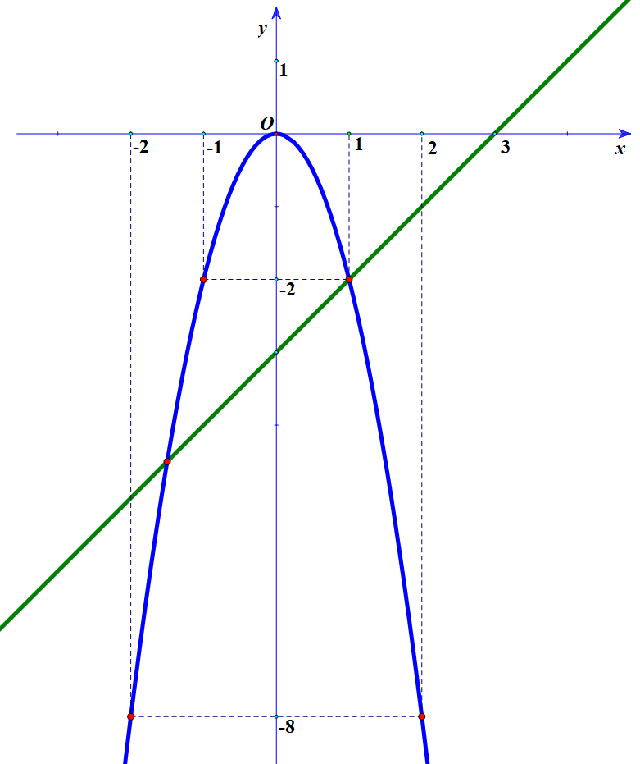Tìm tọa độ giao điểm của  và  bằng phép tính.

**Lời giải**

1. *Vẽ đồ thị  và  trên cùng hệ trục tọa độ.*

*BGT:*

|  |  |  |  |  |  |
| --- | --- | --- | --- | --- | --- |
|  |  |  |  |  |  |
|  |  |  |  |  |  |

|  |  |  |
| --- | --- | --- |
|  |  |  |
|  |  |  |

1. *Tìm tọa độ giao điểm của  và  bằng phép tính.*

*Phương trình hoành độ giao điểm của  và :*





*Thay  vào , ta được: .*

*Thay  vào , ta được: .*

*Vậy ,  là hai giao điểm cần tìm.*

1. ***(1 điểm).*** Cho phương trình  (m là tham số). Tìm các giá trị của m để phương trình có hai nghiệm phân biệt  thỏa mãn.

**Lời giải**





*Vì *

*Nên để phương trình có* ***hai nghiệm phân biệt*** *thì *

*Vậy  phương trình có hai nghiệm phân biệt .*

*Theo định lí Vi-et, ta có: *

*Ta có: *

**

*Vậy thỏa điều kiện đề bài.*

1. ***(1 điểm).*** Một nhóm bạn học sinh thực hành môn công nghệ. Cô giáo giao cho nhóm quan sát và ghi lại chiều cao của cây mỗi tuần. Ban đầu cô đưa cho nhóm môt loại cây non có chiều cao 2,56cm. Sau hai tuần quan sát thì chiều cao của cây tăng thêm 1,28 cm. Gọi h (cm) là chiều cao của cây sau t (tuần) quan sát liên hệ bằng hàm số h = at + b.
   1. Xác định hệ số của a,b?
   2. Hỏi sau ít nhất bao nhiêu ngày kể từ ngày bắt đầu quan sát thì cây sẽ đat chiều cao 6,76cm

**Lời giải**

1. *Xác định hệ số , .*

*Tại .*

*Tại .*

*Từ  và  ta có hệ phương trình: .*

*Vậy  và .*

1. *Hỏi sau bao nhiêu ngày kể từ ngày bắt đầu quan sát cây sẽ đạt được chiều cao .*

*Để cây đạt được chiều cao , ta được tuần*

*Vậy sau  tuần ngày thì cây đạt được chiều cao .*

1. ***(0,75 điểm).*** Sản lượng cà phê xuất khẩu của Việt Nam hàng năm được xác định theo hàm số . Với T là sản lượng (đơn vị: nghìn tấn) và n là số năm kể từ năm 2005.
   1. Hãy tính sản lượng cà phê xuất khẩu năm 2007?
   2. Theo hàm số trên thì sản lượng cà phê xuất khẩu đạt 1800 nghìn tấn vào năm nào?

**Lời giải**

*a) Sản lượng cà phê xuất khẩu năm :  (nghìn tấn)*

*b) Sản lượng cà phê xuất khẩu đạt nghìn tấn. Vậy sản lượng cà phê xuất khẩu đạt  nghìn tấn vào năm .*

1. ***(1 điểm).*** Nhân dịp lễ 30/4, siêu thị điện máy Nguyễn Kim đã giảm giá nhiều mặt hàng để kích cầu mua sắm. Giá niêm yết tổng số tiền một tivi và một máy giặt là 25,4 triệu đồng. Trong đợt này giá một tivi giảm 40%, giá một máy giặt giảm 25%, nên bác Hai mua một tivi và một máy giặt với tổng số tiền là 16,7 triệu đồng. Hỏi giá một chiếc tivi, một chiếc máy giặt khi chưa giảm giá là bao nhiêu triệu đồng? (làm tròn kết quả đến chữ số thập phân thứ nhất).

**Lời giải**

*Gọi giá một chiếc tivi khi chưa giảm giá là  (triệu đồng), *

*Giá một chiếc máy giặt khi chưa giảm giá là (triệu đồng)*

*Sau khi giảm giá bác Hai mua một Tivi và một máy giặt với tổng số tiền là  triệu đồng nên có:*

**

*(nhận)*

*Vậy giá một chiếc tivi khi chưa giảm giá là  triệu đồng*

*Giá một chiếc máy giặt khi chưa giảm giá là  triệu đồng*

1. ***(1 điểm).*** Một hộp sữa lớn hình hộp chữ nhật có diện tích đáy là 20 dm2 và chiều cao là 3 dm. Người ta rót hết sữa trong hộp ra những chai sữa nhỏ mỗi chai có thể tích là 0,35 dm3 được tất cả 72 chai. Hỏi lượng sữa có trong hộp chiếm bao nhiêu phần trăm thể tích của hộp sữa?

**Lời giải**

*Thể tích hộp sữa hình hộp chữ nhật:  *

*Tổng thể tích  chai sữa: *

*Phần trăm thể tích sữa có trong hộp: *

1. ***(1 điểm).*** Người ta phát hiện ra rằng, góc để ném một hòn đá đi được xa nhất trên mặt nước là 20 độ. Một người cao 1,7 m ném một hòn đá theo góc 20 độ xuống mặt hồ. Hỏi khoảng cách từ vị trí người đó đến vị trí viên đá chạm mặt hồ là bao xa. Biết vị trí hòn đá ngang tầm đầu khi người đó ném đi. (Làm tròn lấy 1 chữ số thập phân).

**Lời giải**

*Gọi:*

* là chiều cao của người ném hòn đá*

* là khoảng cách từ vị trí người đó đến vị trí viên đá chạm mặt hồ*

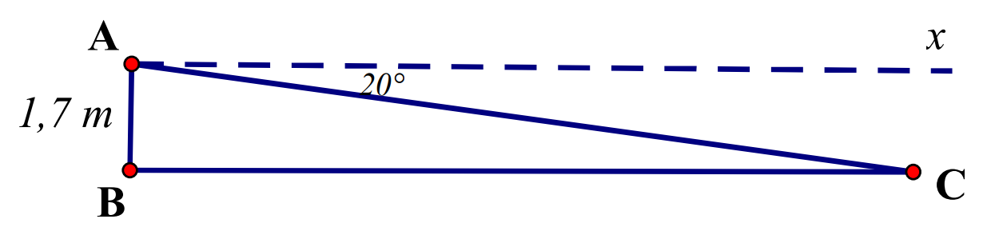 *Từ đề bài ta có hình vẽ:*

*Dựa vào hình vẽ:*

*Xét  vuông tại  có:*

**

**

*Vậy khoảng cách từ vị trí người đó đến vị trí viên đá chạm mặt hồ là .*

1. ***(3 điểm)*** Cho đường tròn và điểm nằm ngoài đường tròn (O;R). Vẽ hai tiếp tuyến AB, AC của (O) (B,C là hai tiếp điểm). Vẽ cát tuyến ADE của (O) (D, E thuộc (O)); D nằm giữa A và E ; tia AD nằm giữa hai tia AB và AO.
   1. Chứng minh: AB2 = AD.AE.
   2. Gọi H là giao điểm của OA và BC . Chứng minh tứ giác DEOH nội tiếp.
   3. Đường thẳng AO cắt đường tròn (O) tại M và N ( M nằm giữa A và O).

Chứng minh EH.AD = MH.AN.

**Lời giải**

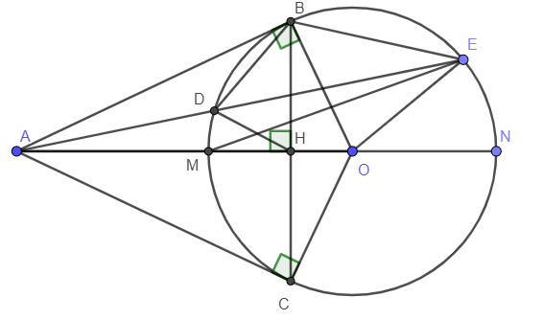

1. Chứng minh .

*Xét  và  , ta có:*

*và  là góc chung*

**

* *

**

1. Gọi  là giao điểm của  và . Chứng minh tứ giác  nội tiếp.

*Ta có:*

*(cmt)*

*( hệ thức lượng trong tam giác vuông ở có đường cao )*

**

*Xét  và  , ta có:*

* là góc chung*

*( chứng minh trên)*

* *

* (2 góc tương ứng)*

*Xét tứ giác ta có:*

**

*Tứ giác  nội tiếp ( có góc ngoài bằng góc đối trong không kề với nó)*

1. Đường thẳng  cắt đường tròn  tại và  ( nằm giữa  và ). Chứng minh: 

*Ta có*

*sđ ( góc nội tiếp chắn )*

* sđ ( góc ở tâm chắn cung )*

*( 2 góc ở hai đỉnh kề cùng nhìn 1 cạnh  trong tứ giác nội tiếp)*

**

*  là phân giác  *

*Xét  và  , ta có:*

* là góc chung*

**

**

*(2)*

*Từ (1) và (2) nhân vế theo vế suy ra *

***----HẾT---***